|  |  |  |  |  |
| --- | --- | --- | --- | --- |
|  | |  | |  |
| אוניברסיטת תל-אביב | | **Tel-Aviv University** |
| הפקולטה להנדסה  בי"ס להנדסת חשמל | |  | | Faculty of Engineering  School of Electrical Engineering |
| ויזואליזציה של מרחקים ברשת | | | | |
| פרויקט מס' 10-1-1-53  ספר פרוייקט | | | | |
| מבצעים: | | | | |
|  | אמיר לזבניק | | 039099783 | |
|  | אריאל חרונטמן | | 039623053 | |
| מנחים: | | | | |
|  | פרופסור בועז פת שמיר | | אוניברסיטת ת"א | |
|  | גברת נעה זילברמן | | אוניברסיטת ת"א | |
| מקום ביצוע הפרויקט:  המעבדה לתקשורת מחשבים | | | | |

תקציר

הפרוייקט מתרכז בויזואליזציה של עיוותי מרחקים בין IPs. הויזואליזציה היא הצגה של העיוותים בין המרחק הגיאוגרפי האמיתי בין שני אתרים (IPs) לעומת המרחק שנמדד ביניהם באצמעות ריצת traceroute במערכת DIMES.

הפרוייקט יוכל לשמש לצרכים מחקריים שונים, כגון – הערכת טיב תקשורת באזור מסויים, הבנת המסלול בו עובר המידע (לא יוצג מסלול מלא אך ניתן להבין אם המסלול הוא עקיף או ישיר), השוואת טיב התקשורת לאיזור גיאוגרפי מסויים בימים, שבועות או שנים מסויימות ועוד.



# הקדמה

בפרק זה יתוארו:

* מטרות הפרויקט
* המוטיבציה
* הגישה לפתרון הבעיה
* השוואה כנגד עבודות קיימות בנושא

# רקע תיאורטי

### חישוב מרחקים אמיתיים

בהינתן נקודות הציון הגיאוגרפיות של האתרים, ניתן לחשב את המרחקים בין האתרים כמו מרחק בין 2 נקודות על פני שטח של כדור.

בחישוב זה השתמשנו בנוסחת "האברסין" - <http://en.wikipedia.org/wiki/Haversine_formula>



כאשר: d-המרחק הפיסי, r – רדיוס המרחק ממרכז הכדור, ושאר הזויות הן נקודות הציון אשר מסומנות בזויות.

כמו כן מתוך הנוסחה נרצה לחלץ את d המרחק הפיסי, כלומר:

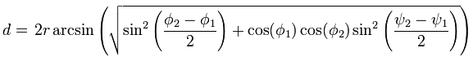

אולם חישוב זה אינו פשוט משום שכדור הארץ אינו עגול, אלא אליפטי, כלומר שהרדיוס בחישוב מרחק על פני כדור הארץ הוא דינמי ומשתנה מנקודה לנקודה, לדוגמא לנקודה הנמצאת על קו המשווה מרחקה ממרכז כדוה"א הוא 6,378.1קמ (כלומר רדיוס של 6,378.1קמ)

ואילו לנקודה בקוטב מרחק ממרכז כדוה"א הוא 6,356.8קמ (כלומר רדיוס של 6,356.8קמ), כלומר ל2 הנקודות רדיוס שונה

נפתור אתגר זה ע"י שימוש ברדיוס הממוצע בין 2 הנקודות.

### חישוב מרחקים מתוך המדידות

בהינתן מדידת הזמן שלקח לאות לעבור בין 2 אתרים ניתן לחשב את המרחק "הווירטואלי" בין 2 הנקודות, ע"י שימוש בכלל האצבע 1ms=100km, כלומר אם נמדדו 10ms בין 2 אתרים, אז המרחק "הווירטואלי" בניהם הוא 1,000 ק"מ.

### הצגת העיוותים בצורה ויזואלית

את תצוגת העיוותים נראה על פני גרף תלת מימדי, שבסיסו X,Y הוא בעצם הקואורדינאטות של הנקודות במרחב, וציר Z הוא בעצם תוצאת העיוות או במילים אחרות - תוצאת העיוות היא למעשה היחס שבין המרחק הפיסי למרחק הווירטואלי. תוצאה זו מביאה למקסימום ביטוי את העיוות שנוצר בין המרחקים.

ערך עיוות של 1 יעיד על מרחק ווירטואלי זהה למרחק הפיסי, כלומר אין עיוות.

ערך גדול מ1, מרחק ווירטואלי גבוה ביחס לפיסי, וככל שיהיה גבוה יותר כך העיוות יהיה גדול יותר ובולט יותר.

ערך קטן מ1, מרחק פיסי גבוה ביחס לווירטואלי (מצב שיהיה נדיר יותר כנראה) ויבטא בעצם עיוות שלילי (ויש להניח שיהיה גם מתון יותר)

כמו כן, הצגת העיוותים אינה מתחשבת בגורמים חיצוניים כמו המיקום עצמו.

אפשרויות אחרות שהועלו היו:

* הצגת המרחק הווירטואלי על ציר Z, וכך למעשה הגובה(Z), מתרומם בהתאם לעיוות, אולם היא נפסלה משום שככל שהמרחק בין האתרים גדל, כך הגובה גדל גם הוא, והתוצאה למעשה אינה אובייקטיבית.
* הצגת ההפרש בין המרחק הווירטואלי למרחק הפיזי, וכך למעשה הגובה משתנה ביחס לגודל העיוות, אולם גם היא נפסלה משום שככל שמרחק בין אתרים גדול יותר, כך ההפרש יכול להיות גדול יותר וגם תוצאה זו אינה אובייקטיבית.

כך למעשה גרף התוצאה נותן ביטוי אובייקטיבי ומקסימאלי לעיוות עצמו ובגלל שהתוצאה מוצגת ביחס למשטח XY שהוא למעשה משטח המיקומים הפיסיים של האתרים, ניתן לפענח אזורי עיוות שונים על פני השטח.

בעזרת פונקצית TPAPS של מטלב נוכל להסיק מאוסף נקודות המדגם אל כלל הגרף.

פונקצית TPAPS – היא פונקציה שבהינתן נקודות על משטח וערכים מתאימים להן, יכולה לחשב בעזרת שימוש באנרגיה מינימאלית בין הנקודות, את הSPLINE דרכן, כלומר במקרה שלנו, ממצעת את הגרף על כל שטחו כשלרשותה אוסף נקודות מדגם.

### דוגמאות לאופן בו נציג את התוצאות

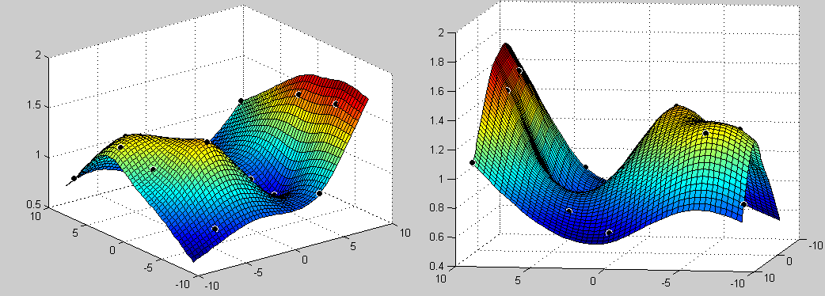

איור 1 - תצוגה תלת-מימדית של הנקודות ועיוותי המרחקים, יחד עם ביטוי כרומטי של התוצאות

באיור למעלה ניתן לראות אוסף נקודות שחורות שהן נקודות המדגם, אליהן נמדד המרחק מאתר המקור הממוקם במרכז הגרף. כל הנקודות מפוזרות על פני משטח XY לפי קואורדינטות האורך והרוחב שלהן, גובה הגרף - Z הוא תוצאת היחס בין המרחק הווירטואלי למרחק האמיתי (הגיאוגרפי).

ניתן להבחין(בגרף בצד שמאל ולמטה) כי באזור החלק הקדמי והאחורי (בצבעים אדום וצהוב) ישנו עיוות גבוה, ואילו באזור הצדדים (בצבע כחול) כמעט ואין עיוות.

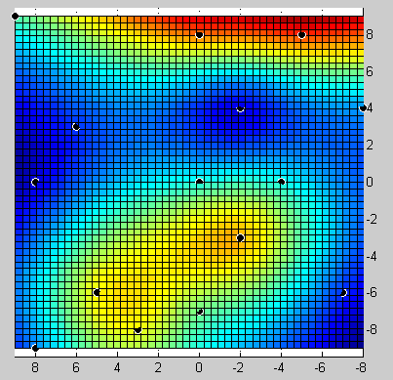

איור 2 - תצוגה דו-ממדית של הנקודות ועיוותי המרחקים, עם ביטוי כרומטי של התוצאות

# סימולציה

בפרק זה תתואר סביבת הסימולציה (אם רלבנטי)

# מימוש

המודול ההתחלתי של המערכת הוא הקובץ runJava.bat זהו קובץ שרץ בסביבת WINDOWS, אשר מריץ את קבצי הJAVA המקומפלים (*.class), כך שלמעשה בלחיצה כפולה על קובץ זה ייפתח לנו ממשק המשתמש.

**ממשק משתמש –**

ממשק המשתמש מומש באמצעות חבילת SWT בשפת התכנות JAVA, כאשר המסגרת הכללית היא ExpandBar המכיל סעיפים מסוג ExpandItem – הסיבה לשימוש שכזה היא שניתן במסך אחד לראות את כל האופציות ואין צורך להחליט לפני שעוברים שלב, ואז קשה לחזור אחורה, כאן המשתמש יכול לפתוח את ה ExpandItem המתאים לו ואף לחזור אליו בהמשך בהתאם להחלטות שלו בסעיפים אחרים. כמו כן, צורה זו מאפשרת חלוקה לוגית של האופציות הרבות שקיימות למשתמש, וכך קל יותר לנווט בין האפשרויות השונות.

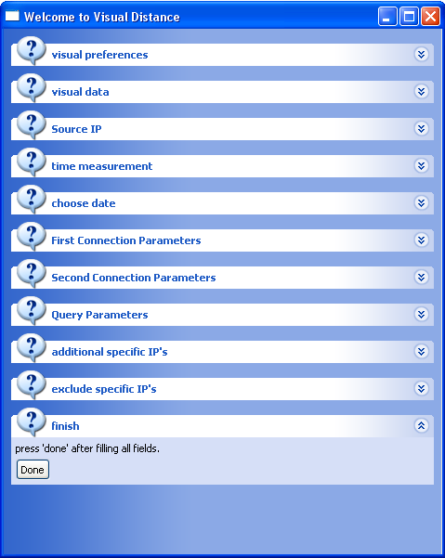

איור 4.1 – מסך הפתיחה של ממשק המשתמש

המשתמש מזין את הערכים בשדות השונים ולאחר מכן כאשר הוא לוחץ על כפתור הDONE, מאזין לכפתור מזהה את הלחיצה ומעביר את הנתונים לתוך אובייקט מיוחד מסוג DETAIL אשר קודד במיוחד כך שיכיל את שלל הנתונים הנחוצים לאגירה ולשימוש בהמשך, לאחר שהנתונים נאגרו באובייקט הDETAIL, נפתח חלון הודעה ובתוכו סיכום שלל הנתונים שהמשתמש הזין (אשר נשלפו מאובייקט הDETAIL) וכך המשתמש יכול לבחון שוב את בחירותיו ולהחליט האם אכן אלו הערכים על פי הם הוא מעוניין לקבל תוצאות, משתמש יכול לבחור OK ולהמשיך או CANCEL על מנת לעשות שינויים בנתונים אותם הזין.

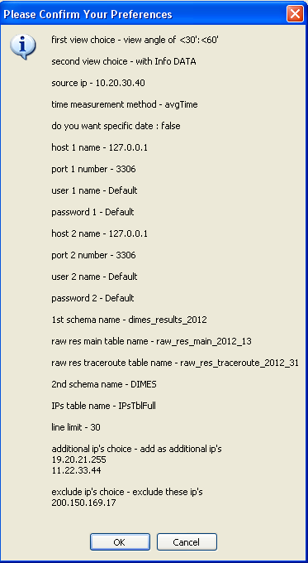

איור 4.2 – חלון סיכום, עם כפתורי OK ו CANCEL

לאחר לחיצה על OK, המערכת תבצע סדרת בדיקות אשר בודקות האם יש נתונים חסרים או סתירות בערכים שהוזנו ע"י משתמש, ומתריעה על כך בהתאם בעזרת חלון התרעה, לדוגמא:

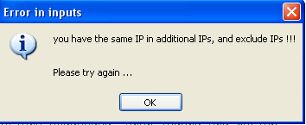

איור 4.3 – חלון המתריע על כך שישנה כתובת משותפת ברשימת ההכנסה ורשימת ההוצאה של IP לרשימה

אם המערכת לא זיהתה תקלות, היא ממשיכה אל החלק של עבודה בפועל מול ה-DB של DIMES.

**מסד הנתונים –**

כעת, כאשר המשתמש בחר והזין את כל בחירותיו לטופס הויזואלי, מתחיל החלק של העבודה מול ה-DB של DIMES. חלק זה מחייב חיבור ל-DB באחת משתי דרכים:

* חיבור ישיר - כאשר המחשב שמריץ את האפליקציה שלנו נמצא בתוך הרשת של DIMES. במצב זה ניתן פשוט להתחבר ל-DB באופן ישיר
* חיבור מרחוק ע"י SSH Tunnel - כאשר המחשב שמריץ את האפליקציה נמצא מחוץ לרשת של DIMES, עליו לפתוח SSH Tunnel ל-DB של DIMES על מנת לאפשר הרצת שאילתות.

אנו זקוקים לשני חיבורים על מנת להחזיר את המידע המבוקש. חיבור אחד ישמש אותנו לעבודה מול השרת שמכיל את טבלאות תוצאות הניסויים (טבלה כזו לדוגמא היא raw_res_main_2012_28). החיבור השני ישמש אותנו על מנת להתחבר לשרת שמכיל את טבלת הקישור בין IP לבין נקודת הציון שלו על הגלובוס (בדרך כלל מדובר בטבלה IPsTblFull, אך ניתן לבחור טבלה אחרת במקומה אם רוצים, ויש לספק את פרטי הסכמה ושם הטבלה). בנקודות הציון על הגלובוס, נעשה שימוש אחר-כך לצורך חישוב המרחק הגיאוגרפי (האמיתי) בין שתי נקודות.

***[לספר על אופן החיבור (JAR מיוחד), על סוגי השאילתות שיש לנו, על הדרך לייעל את השאילתה הראשית, על שאילתות להוספת IP ספציפיים, ניפוי IP לא רצויים לפי הרשימות השונות, שאילתה לפי תאריך, איך התמודדנו עם כפילויות של IP-ים בגלל התופעה של טרייסראוט, על הכתיבה לקובץ]***

**ויזואליזציה של התוצאות –**

לאחר שהנתונים הוזנו לתוך קובץ הנתונים, המערכת מפעילה את הקובץ runMatlab שגם הוא מסוג bat, קובץ זה פותח את המטלב ומריץ עליו את המתודה הראשית של מערכת הויזואליזציה,חלקי המתודה הם:

* קריאת הנתונים מהקובץ
* הכנת הנתונים בצורה נכונה למתודת התצוגה הגרפית
* אלגוריתם למציאת המרחקים הגאוגרפים האמיתיים במימוש לאלגוריתם Haversine
* חישוב מרחק וריטואלי מתוך מדידות הזמנים לפי כלל האצבע
* מיצוע הנתונים ע"פ משטח לפי נוסחת\מתודת TPAPS, והצגה גרפית שלהם על גרף D3, בהתאם לבחירת המשתמש באיזה אופן יוצגו הנתונים.

כמו כן, במקביל לפתיחת המטלב, קוד הJAVA יקרא למתודה אשר מריצה מנשק GUI נוסף אשר מציג למשתמש מקרא אשר מציג עבור כל נקודה את המידע שלה.

משתמש יבחר את מספר הנקודה וילחץ OK והמקרא יציג לו את המידע עבור הנקודה.

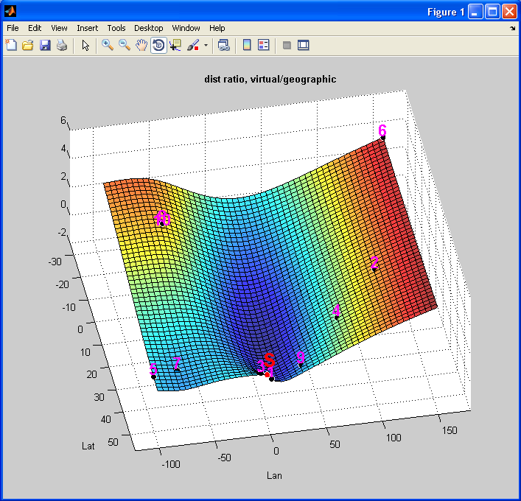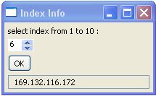

איורים 4.4, 4.5 – גרף תוצאות ומקרא לצידו אשר מציג את המידע (כתובת IP) עבור נקודה 6

הסבר שימוש בתפריטי ממשק המשתמש:

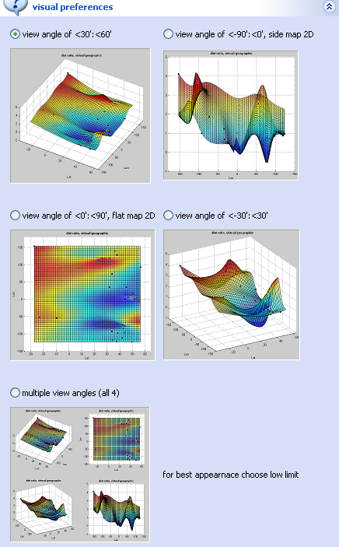

Visual preferences – הלשונית הראשונה בממשק משתמש,

מאפשר למשתמש לבחור באחד מבין 4 אופציות הצגת תוצאות,

הראשונה והרביעית הן בתלת מימד, השניה והשלישית הן

בדו-מימד של תצוגה עילית או צדדית, כמו כן, משתמש יוכל לבחור

באופציה החמישית והיא להציג את כל 4 האופציות יחדיו, בחירה זו

אינה מומלצת כאשר ישנו מידע רב בגרף, וכך למעשה התצוגה

המרובה תציג כל אחת מ4 התצוגות בגודל קטן יותר.

כמו כן חשוב לציין שבכל אחת מהאופציות המשתמש עדיין יכול

לאחר קבלת התוצאות לשנות את זווית הראיה בעצמו.

Visual data – מאפשרת למשתמש לבחור האם להציג את התוצאות

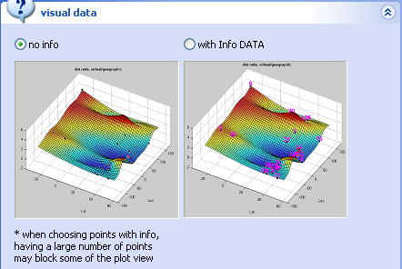

עם מידע או בלי מידע נוסף על הגרף, המידע הוא בעצם הוספה של

מספר ליד כל נקודה, על מנת שיהיה לנקודות סימן זיהוי,

יש לשים לב שאם לגרף יש מספר רב של נקודות, אזי ייתכן שיהיו

המון מספרים על הגרף בצורה כזו שהם כבר יסתירו זה את זה ואולי

אף את הגרף.

source ip – לשונית שבה מתבקש המשתמש לבחור

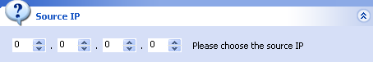

את הכתובת IP של המקור ממנו נמדדו תוצאות.

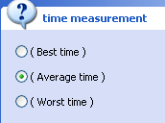

Time measurement – לשונית שבוחרים בה לפי איזה מדידת זמנים

מעוניינים לקבל תוצאות.

לפי הזמן בממוצע, הטוב ביותר או הגרוע ביותר.

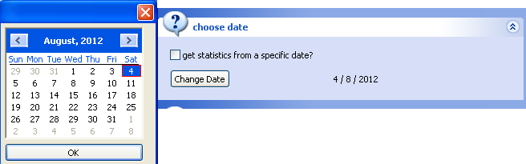

Choose date – בלשונית זו מתבקש משתמש

להחליט האם הוא מעוניין בתוצאות מתאריך מסויים

ואם כן, אז גם לבחור תאריך מתוך חלון בחירת תאריך.

first connection parameters – בלשונית זו יבחר המשתמש

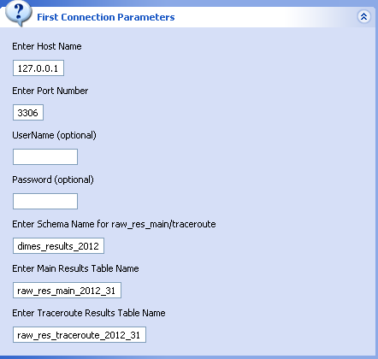

נתונים עבור חיבור ראשון לDB כמו:

Host, מספר של הPort, שם משתמש וסיסמה, שם הסכימה

והטבלה וגם שם טבלת הtraceroute ממנה יילקחו הנתונים.

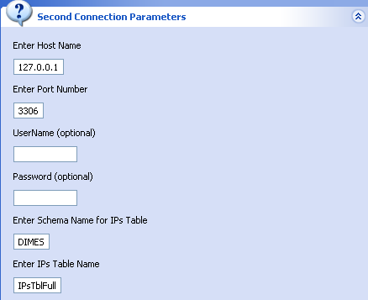

Second connection parameters – לשונית דומה

לקודמת, עבור חיבור נוסף עם שינויים קלים לעומת

החיבור הקודם.

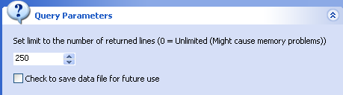

Query parameters – אופציות לשאילתה, כמו כמות

נקודות שמשתמש מעוניין שיוחזרו מהDB, והאם

לשמור את הנתונים לאחר הריצה.

additional & exclude IPs – משתמש יכול לבחור האם

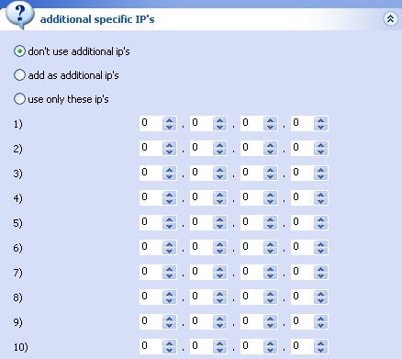

להוסיף IP, כך שיובטח שיהיה בגרף (כל עוד הip קיים

עבור הנתונים שהוזנו ע"י המשתמש), כמו ניתן גם

להסיר IP מנקודות שמעוניינים לקבל בתוצאות

(לדוגמא עבור IP חריג שסוטה מהממוצע תוצאות)

בכל אחד מהמקרים ניתן לרשום עד 10 IPs, כאשר

המערכת לא מאפשרת למשתמש לרשום IP זהה בשתי

הרשימות.

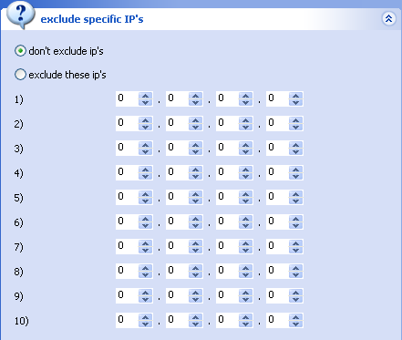

# ניתוח תוצאות

## השוואות בין תוצאות הסימולציה לעבודה בזמן אמיתי

להלן דוגמא של טבלה:

טבלה 1 – השוואת ביצועים

|  |  |  |  |
| --- | --- | --- | --- |
|  | **פרמטר** | **סימולציה** | **זמן אמיתי** |
|  | **הגבר** | **8 dB** | **7.5 dB** |
|  | עוצמת רעש | **-30 dBm** | **-50 dBm** |
|  |  |  |  |
|  |  |  |  |

## ביצועי המערכת מבחינת זמן אמיתי

# סיכום, מסקנות והצעות להמשך

זהו הפרק החשוב ביותר. בפרק זה יש לכלול:

* בחינת תוצאות הפרויקט מול המטרות שהוגדרו מלכתחילה
* הצעות לשיפור ביצועי המערכת
* אפשרויות להמשך פעילות (פיתוח/מחקר) עתידית

אפשר להוסיף אלגוריתם למציאת חריגים בגרף שהורסים לאחרים, כי הויזואליזציה בגרף בנויה על שינויים – אם יש אחד ששונה בהרבה מהשאר, לא רואים את ההבדלים בין האחרים בבירור.

מקורות

בפרק זה יש לכלול את כל מקורות הספרות שהסתמכתם עליהם. ציון המקורות חייב לאפשר איתור מדוייק של המסמך, כנהוג בספרות המקצועית. להלן כמה דוגמאות:

**פרסום בעברית:**

1. י. פיינגלרנט, "עיבוד תמונות אולטרה-סאונד למטרות רפואיות", חיבור על מחקר לשם מילוי חלקי של הדרישות לקבלת התואר מגיסטר למדעים בהנדסת חשמל, טכניון 1982

**פרסומים באנגלית:**

**ספר**

1. A. M. Bronstein, M. M. Bronstein, and R. Kimmel. "Numerical geometry of non-rigid shapes”, Springer-Verlag New York Inc, 2008.

**מאמר:**

1. G. B. Giannakis , "Highlights of Signal Processing for Communications", IEEE Signal Processing Magazine, Vol. 16, no 2, pp. 14-49, March 1999

**דף נתונים של רכיב:**

1. “Spartan-3A DSP FPGA Family Data Sheet”, XILINX Product Specification DS610, October 4, 2010. <http://www.xilinx.com/support/documentation/data_sheets/ds610.pdf>

**Application Note :**

1. X. Zhang, "Developing a CCStudio 2.0 DSP/BIOS Application for FLASH Booting on the TMS320C5402 DSK", TI Application Report SPRA661A, November 2000. <http://www.ti.com/lit/an/spra661a/spra661a.pdf>

**User's Guide:**

1. "TMS320C6201/6701 Evaluation Module User's Guide", SPRU269F, August 2002
2. Code Composer Studio IDE 2.0 online help.

**קישורים למקורות באינטרנט:**

1. "Dolby E Multichannel Coding for DTV Audio Production and Distribution", <http://www.dolby.com/tech/m.br.9903.epaper.pdf>
2. G. Welch and G. Bishop – "An Introduction to the Kalman Filter", [http://www.cs.unc.edu/~welch/kalman/kalman_filter/kalman.html - pgfId-11854](http://www.cs.unc.edu/~welch/kalman/kalman_filter/kalman.html#pgfId-11854) <http://www.cs.unc.edu/~welch/kalman/kalman_filter/kalman.html#pgfId-11854>
3. C. Mercer, "Smoothing Spectral Data", *The PROSIG Digital Signal Processing Tutorials*, <http://www.prosig.com/signal-processing/smoothingspectra.html>

קשיים בדרך, ופתרונם:

